Title | ケンペルの旅行記（４）— 貧しい村
Unit/Activity No. | Tokaido Unit 3/Activity 6
Topic | History, travel
Function | Describe, extract details
Focus | Understand the description of people’s behaviors

Background

Instructions
- Before class prepare a handout and transparencies.
- Show the students the ukiyoe of Yoshiwara on Transparency 1. Tell them that they are going to read a journal entry Kaempfer wrote when he passed through this village. Have them describe what they see in the ukiyoe. Ask the students to describe Mt. Fuji to have them refresh their memory of what they learned in “ケンペルの旅行記（３）— 富士山.”
- Show Pre-reading activity on Transparency 1. Have the students work on the activity in pairs. Ask some students to share their imaginations.
- Distribute the handout and have the students read #1. Have them read the article once and work on #1. Ask the class if any pair thinks any of their guesses match Kaempfer’s description.
- Have the students read #2, 3, and 4 and work on them. Check their answers.
- Have the students do #5 in pairs to review Shinokosho and deepen their understanding of the system. Check their anwers.

Answer Key

2. | １）子供達 ２）子供達 ３）子供達 ４）ケンペル ５）子供達
3. | ３００けんほどの小屋が建っている、（子供達は）何回もとんぼがえりをしてはねまわり、金をねだる、お金を投げてやると、子供達はあらそって拾った。
5. | 上から２番目（武士の次）、８５％、幕府が年貢をおさめさせたり、きまりを作ったりして農民をきびしくとりしまった（参考：きまりには次のようなことが書かれていた：１．朝から晩までどんな仕事でも気をぬかないこと ２．麻と木綿の着物のほかにきてはいけない ３．麦・あわ・ひえなどを食べ、米を多く食べないようにしなさい ４．酒や茶を買って飲んではいけない）

Activity

ケンペルの旅行記の一部を読んで、質問に答えてください。

浜松から江戸への旅（４）

元吉原（もとよしわら）は貧しい村で、３００けんほどの小屋¹が建って²いる。村の子供達が、私達の乗った馬やかごにかけよって来た。私達の前で、何回もとんぼがえり³をしてはねまわり⁴、金をねだる⁵。お金を投げてやると、子供達はあらそって⁶拾った。旅人はよく貧しい子供達に小銭をやる。小銭⁷はまん中に穴⁸があいている。人々は穴にひもを通して⁹、馬にむすんで¹⁰旅をしている。

<Useful Vocabulary>
1. 小屋： hut | 2. たつ：build | 3. とんぼがえり： cartwheel
4. （が）はねまわる： romper | 5.（を）ねだる： asking for donation
6. あらそう：to compete | 7. こぜに：penny | 8. 穴： hole
9. ～にひもを通す： run a string through |  | 10. （を）むすぶ： tie

1. 文章を一度読んで，Pre-reading activity で想像したものが合っているかどうか、調べなさい。

2. 次の行動をしたのはケンペルですか。子供達ですか。あてはまるものをまる
で囲んでください。（こうどうする：to take an action）

１）馬やかごにかけよって来る。 | （ケンペル、子供達）
２）とんぼがえりをしてはねまわる。 | （ケンペル、子供達）
３）金をねだる。 | （ケンペル、子供達）
４）金を投げる。 | （ケンペル、子供達）
５）金をあらそって拾う。 | （ケンペル、子供達）

3. 文章中の元吉原が貧しいとわかるところに線を引きなさい。

4. 旅人が小銭を持ち運んだ様子を絵に描いてください。

5. 江戸時代には元吉原の人達のように貧しい農民がたくさんいました。脳門は士農工商で何番目の階段にいましたか。人口の何パーセントが農民でしたか。農門はどうして貧しかったと思いますか。

Visual

Transparency 1

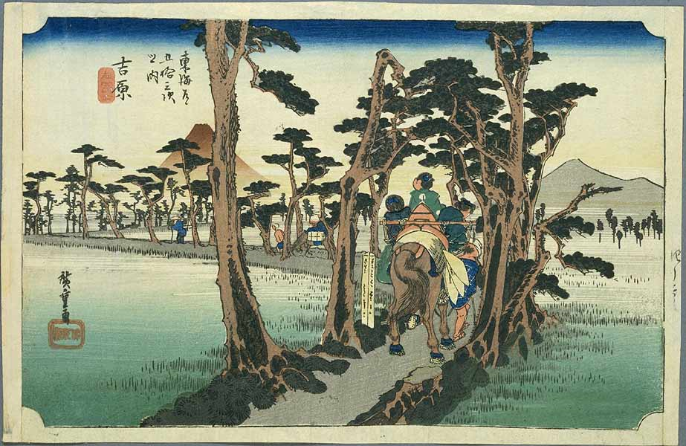

Pre-reading activity
これから読む旅行記（４）は「元吉原（もとよしわら）は貧しい¹村で」と始まります。ケンペルは村の様子²と、ケンペルたちを見たときの村の子供たちの様子を描写します³。どう描写しているかペアで想像して⁴ください。

1. まずしい：poor 2.ようす：appearance 3.びょうしゃする：to describe
4.そうぞうする：to imagine

Transparency 2
Same as the activity above.

